к договору управления многоквартирным домом № ___ от "10" апреля 2018 г.
Утверждено общим собранием собственников многоквартирного дома от «__» ______ 2018г.

Акт о разграничении ответственности за эксплуатацию инженерных сетей, устройств и оборудования между ТСЖ «Единство» и Собственником
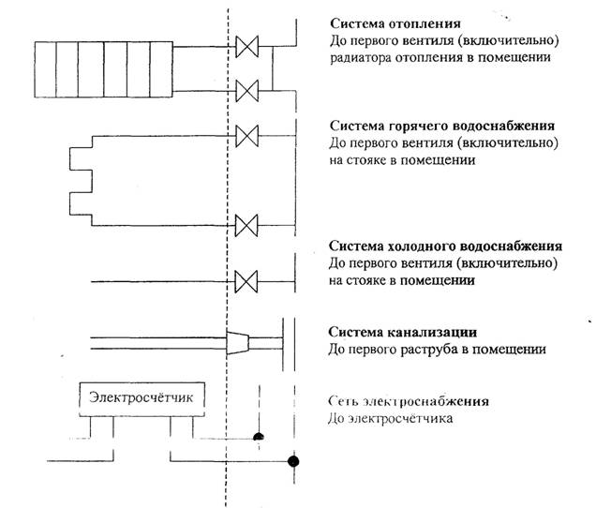
1. Граница ответственности за эксплуатацию инженерных сетей, устройств и
оборудования между ТСЖ и Собственником обозначена пунктирной линией на схеме.

2. Собственник несёт ответственность за предоставление доступа к общим сетям, устройствам и оборудованию, находящимся и/или проходящим транзитом через жилое помещение Собственника.

3. В случае выхода из строя инженерных сетей, устройств и оборудования, входящих в зону ответственности Собственника (в т. ч аварий), составляется, при необходимости, аварийный акт в течении 3-х рабочих дней. Ремонт, аварийное обслуживание и устранение последствий аварий производится за счёт Собственника*.

4. В случае выхода из строя инженерных сетей, устройств и оборудования, входящих в зону ответственности ТСЖ, в т. ч. аварий, составляется, при необходимости, аварийный акт в течении 3-х рабочих дней. Ремонт, аварийное обслуживание и устранение последствий аварий производится за счёт средств, оплаченных Собственником за содержание и ремонт жилищного фонда для жилых помещений.

